Plan de Monitoreo del Aire de la Comunidad Fronteriza Internacional – Hoja Informativa

Febrero 2022

Comunidad Fronteriza Internacional

## La Comunidad Fronteriza Internacional fue selecionada para el Programa de Protección del Aire Comunitario por la Junta de Recursos del Aire de California (CARB) en febrero de 2022. Este programa requiere el desarrollo de un Plan de Monitoreo del Aire Comunitario (CAMP) y un Programa Comunitario de Reducción de Emisiones (CERP). Para co-desarrollar estos programas y facilitar la comunicación entre los profesionales de la calidad del aire y los residentes de la comunidad, se formó el Comité Directivo de la Comunidad Fronteriza Internacional, compuesto por personas que viven, trabajan o son dueños de un negocio dentro de los límites de la comunidad y organizaciones colaboradoras que tienen un interés y un papel en mejorar la calidad del aire en la comunidad. La contaminación del aire en la comunidad proviene de numerosas fuentes, incluyendo el tráfico pesado cerca de los puertos de entrada en San Ysidro y Otay Mesa, el polvo de los vehículos todoterreno utilizados por agentes de la patrulla fronteriza, trenes de carga y terminales ferroviarias, industria, almacenes y el tráfico de camiones pesados asociados, construcción, aguas residuales no tratadas en el río Tijuana, y dos aeropuertos: El Aeropuerto Municipal Brown Field y el Aeropuerto Internacional de Tijuana. Los datos de varias agencias gubernamentales muestran tasas elevadas de asma y enfermedades cardiovasculares entre los residentes de la Comunidad Fronteriza Internacional, que también informan frecuentes dolores de cabeza y náuseas.

Monitoreo de la Contaminación del Aire

El CAMP incorporó retroalimentación de la comunidad, información de salud, y datos de monitoreo del aire existentes. Con esta información, el Distrito de Control de Contaminación del Aire del Condado de San Diego (APCD) ha decidido monitorear los siguientes tipos de contaminación del aire:

* Partículas
* Partículas de diésel
* Compuestos orgánicos volátiles
* Metales transportados por el aire
* Químicos que causan olores

Además de estas prioridades de monitoreo, el distrito recopilará datos meteorológicos para analizar los efectos que el clima puede tener sobre los niveles de contaminación del aire y la exposición de la comunidad. Los instrumentos de monitoreo del aire incluirán sensores continuos, que proporcionan datos casi en tiempo real, e instrumentos que recopilan muestras durante un período de 24 horas. Las muestras de 24 horas se enviarán a laboratorios contratados de terceros para el análisis. El mantenimiento rutinario incluyendo las calibraciones, las comprobaciones de flujo y fugas, las auditorías, y más se realizarán en todos los equipos para garantizar la calidad de los datos y el rendimiento del instrumento.

APCD ya monitorea en dos sitios dentro de la Comunidad Fronteriza Internacional: en sitios de monitoreo en la Prisión Estatal de Donovan y la Estación de Bomberos #29 de San Ysidro. Se construirán sitios de monitoreo adicionales basados en la retroalimentación de la comunidad, la idoneidad de la ubicación, y los recursos disponibles, incluyendo el equipo y el personal. Un sitio de monitoreo en el Centro de Control de Vehículos Comerciales de la Patrulla de Carreteras de California está actualmente en desarrollo en el puerto de entrada de Otay Mesa. Otros lugares de interés incluyen el puerto de entrada de San Ysidro, el Valle del Río Tijuana, el Aeropuerto Municipal Brown Field, escuelas, parques, centros de personas mayores, a lo largo de la ruta 905 del estado de California, y cerca de almacenes y otras áreas afectadas por el tráfico de camiones pesados. Se lleva a cabo un monitoreo adicional en el lado mexicano de la frontera en el Consulado General de los Estados Unidos cerca del Aeropuerto Internacional de Tijuana, y varios sensores de partículas están desplegadas en Tijuana por parte del Estado de Baja California. Se puede encontrar más información sobre estos sensores de partículas en el sitio web de [Purple Air](https://map.purpleair.com/1/mAQI/) <purpleair.com>.

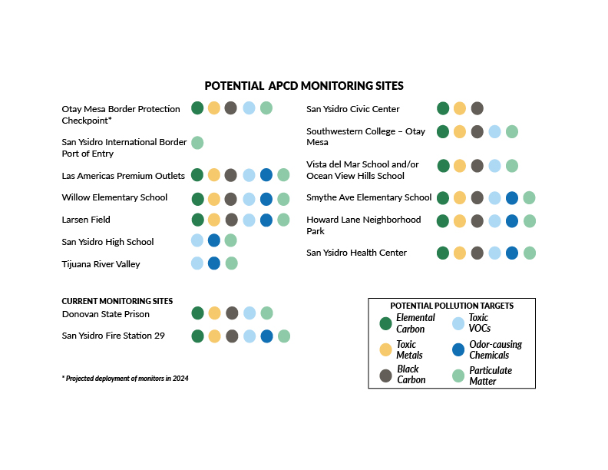

Figure 1 Sitios de monitoreo posibles y actuales y los objetivos de contaminación de cada sitio en la Comunidad Fronteriza Internacional

Funciones y Responsabilidades

El monitoreo del aire comunitario y el Programa de Protección del Aire Comunitario dependen más ampliamente de múltiples agencias y grupos para coordinarse entre sí. APCD y CARB realizan la mayor parte en obtener muestreos de aire y análisis de datos, con CARB proporcionando soporte técnico y de monitoreo a APCD. El Comité Directivo de la Comunidad Fronteriza Internacional sirve como enlace entre los residentes de la comunidad y las agencias gubernamentales. Casa Familiar, una organización comunitaria de la Comunidad Fronteriza Internacional, y la Escuela de Salud Pública de la Universidad Estatal de San Diego contribuyen regularmente a las discusiones de las reuniones del Comité Directivo y también realizan un poco de monitoreo y muestreo del aire. Finalmente, CARB y APCD se reúnen regularmente con representantes de agencias gubernamentales mexicanas para evaluar la red de monitoreo en cada lado de la frontera y comparten los esfuerzos recientes y resultados entre sí.

# Procesamiento de Datos de Calidad del Aire

Todos los datos de calidad del aire se procesan para garantizar que pasen varias métricas de el control de calidad. Los datos deben ser exactos, precisos, íntegros y sin sesgo. Los datos son exactos cuando un valor medido coincide con el valor real. La precisión significa que cuando una muestra es analizada varias veces dará los mismos resultados con la repetición. La integridad se refiere a la cantidad de datos que cumple con los requisitos de calidad como una fracción de todo el conjunto de datos. Los datos están sesgados cuando diferentes resultados son obtenidos por diferente personal o equipos, lo que no debería suceder. El mantenimiento rutinario ayuda a evitar el sesgo de datos y garantiza la exactitud, precisión, e integridad de los datos.

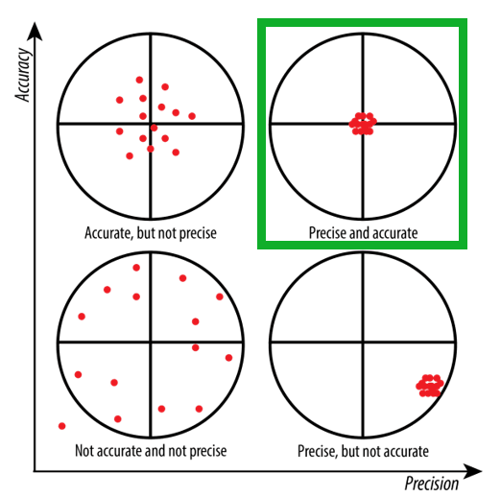

Figure 2 Representación visual de precisión, exactitud, y cómo son diferentes. La precisión contesta si varios análisis darán los mismos resultados con la repetición, mientras que la exactitud mide la proximidad entre un valor medido y el valor “real.” Arriba y a la derecha, se muestra el ideal: precisión y exactitud altas simultáneamente

Los químicos de APCD realizan una revisión exhaustiva de todos los datos, incluyendo los datos de muestreo continuo y los informes de análisis de laboratorios de terceros. Además de verificar la calidad, los químicos también examinan las tendencias en los niveles de contaminación a lo largo del tiempo, los efectos que tiene el clima y la hora del día, las diferentes maneras en que las áreas de la comunidad se ven afectadas, y más.

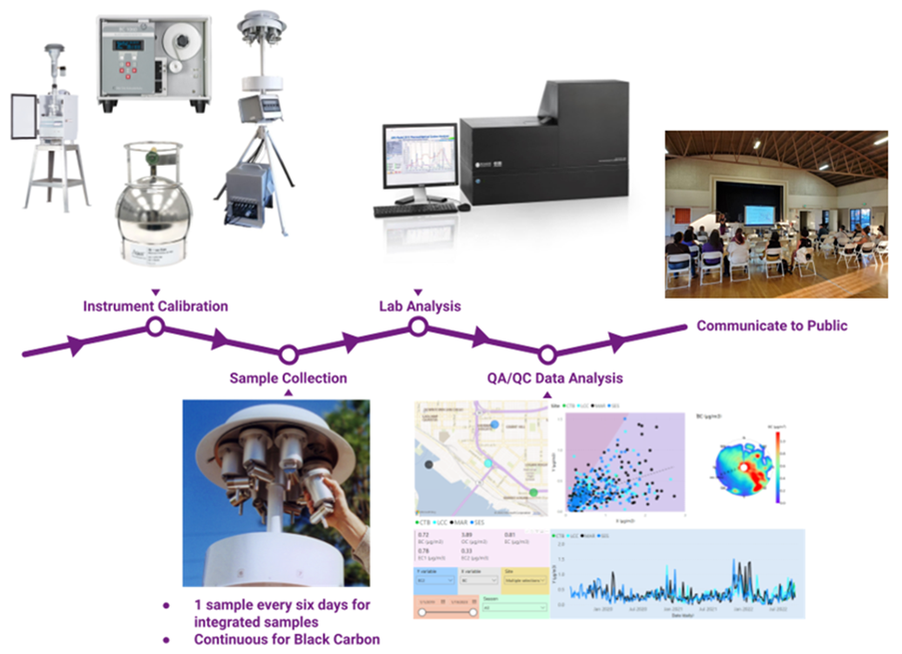

Figure 3 El flujo de trabajo del análisis de los datos que siguen los químicos de APCD

# La Participación Comunitaria

La Comunidad Fronteriza Internacional, su Comité Directivo, y los miembros de la comunidad son cruciales para el éxito de este programa. La comunicación continua será esencial para mantener el programa, tanto para evaluar los esfuerzos pasados y presentes y para identificar acciones futuras que ayudaran a mejorar la calidad del aire. APCD y CARB pondrán los datos de contaminación del aire a la disposición de la comunidad de en varias fuentes, incluyendo a través de presentaciones, reuniones de subcomités, informes de progreso, y poniendo los datos a disposición en línea. Los datos de contaminación del aire ayudarán a identificar los pasos que los residentes de la comunidad pueden tomar en su vida cotidiana para reducir su exposición a contaminantes nocivos del aire. Estos datos también ayudarán a evaluar la efectividad del Programa de Reducción de Emisiones Comunitarias (CERP), que es un documento actualmente en desarrollo que identificará estrategias para reducir la contaminación del aire en la comunidad.